桃園市觀音區上大國民小學107學年度健康與體育學習領域課程計畫
壹、依據
一、教育部頒定九年一貫課程綱要。
二、本校九年一貫課程總體計劃。
三、本校106學年度課程發展委員會之健康與體育領域課程小組研討會決議。
貳、基本理念
領域理念：「一個健康且擁有良好體能的人，生活在一個健康的環境中，同時擁有支持的法規與人群」是健康與體育的共同目標。健康教學旨在養成良好的健康行為；而體育教學旨在達到健康為目的；所以，健康教學應注意學生的認知，還要注意學生態度、行為改變的歷程。而體育教學不只是追求技術去達成「贏」的目的，最重要是要讓學生能喜愛並樂於參與各種體育活動，達成一個身心健康的人的目標。因此我們要鼓勵學生在各方面採取積極的態度與行動去了解自己的生長發育，並改善自己的運動與健康習慣，並了解人與人、社會、文化互動，而進一步瞭解人們的健康會被他人所影響，而能發揮自己的影響力來改善他人、環境或社區的健康狀態。
學校理念：本校願景為培養「以誠心體貼別人」、「以歡心快樂生活」、「以專心追求進步」、全人發展的二十一世紀優質學生，以人性化來領導校園，期待培養出時時心懷感恩、事事替人設想、處處為人服務的好學生；期待培養能主動積極、樂觀進取、樂於追求進步的好兒童；並能了解生命的價值與生活的意義，進而快樂的把握當下，發揮創造最美好的人生，因此在健康與體育領域方面，除了依照課程綱要，選擇適合課程外，更配合以生活化的情境與議題，使學生從健康教學活動與體育的競賽活動中，習得健康端正的生活習慣與努力不懈、奮發進取的態度外，更藉此激發學生的創意與想像，獲得潛能的探索與發揮。
參、課程目標
一、養成尊重生命的觀念，豐富健康與體育生活。
二、培養增進人際關係與互動的能力。
三、培養擬定健康與體育策略與實踐的能力。
四、培養營造健康社區與環境的責任感和能力
五、充實促進健康的知識、態度與技能。
六、發展運動概念與運動技能，提昇體適能。
七、培養運用健康與體育的資訊、產品和服務的能力。
肆、現狀分析
一、本領域運作簡介
90學年度九年一貫課程實施至今，目前本校一~六年級均已採行九年一貫學習領域的課程模式來進行教學。而健康與體育學習領域從90學年度實施至今，經歷了從分科到領域的不同教學模式的變化革新，在全體教師的共同努力下，克服學校場地不足、專長教師過少的問題，並配合學校行事之體育表演會、體育展覽粥、舞蹈比賽、健康操比賽、師生足球比賽、跳繩比賽、體適能計畫、跆拳道社團、課間健康操、潔牙活動、視力保健活動…等，並盡全力要逹到培養學生良好適應能力、改善學生對健康的態度行為、增進學生的運動技巧與體能的目標。
二、學生學習成就概述
九年一貫課程實施至今，本校生的學習成就大致如下：
（一）學生喜愛各種各類的球類運動，並經常使用學校的器材、場地進行個人或團體的球類活動。
（二）學生經常參與學校的體適能增進活動，養成規律運動的習慣。
（三）每位學生皆能完成課間體操的所有動作。
（四）學生多依其專長或嗜好從事適當的運動項目，瞭解其原有規則並發展出其特有的遊戲規則。
（五）學生具有使用學校各項器材的能力。
（六）學生具備良好的潔牙習慣和正確洗手方法。
（七）學生了解並熟悉學校健康中心的功能，並知道如何使用健康中心處理健康問題。
（八）能了解遊戲的安全，並有整潔的生活習慣。
三、師資
一、五、六年級以科任老師為主，二、三、四年級以級任老師為主實施教學，此外級任老師任教的學年實施協同與循環教學，讓學生能夠學習每個教師不同的體育專長。在本校老師中，具備體育專長的有5人，項目為足球、籃球、棒球、游泳、扯鈴等項。
伍、實施原則與策略
一、健康與體育領域以領域教學為原則，並善用協同與循環教學，達成領域
學習目標。
二、為提昇學生健康，進行健康教學活動，如：每天五分鐘的望遠凝視、一週一次漱口水清潔口腔、每天午餐後潔牙活動、B型肝炎防治、菸害教育、藥物濫用教育、環保教育、防火、防震、防颱等活動；並設立健康中心，以利實施健康服務，及配合健康教學之進行。
三、學校指定專人定期檢修健康與體育設備，教師並於教學前檢視設備之安全性，預防意外事件之發生。
四、善用體衛費，定期添購體育器材及健康用品，提供師生優良的體衛環境。
五、為提昇學生體適能狀況及培養學生健康休閒生活的觀念，每星期利用課間時間，安排至少兩次健身操活動，並鼓勵學生至操場活動筋骨。
六、舉辦創意舞蹈大會及運動會，展現平日運動的成果。
七、本計劃應與相關配套計劃執行如學校總體行事、學年教學計劃、班級經營計劃等實施。
八、評量多元化，包含觀察紀錄、實際操作、紙筆評量等，學習過程評量尤重於結果。
陸、實施內容
一、時間與節數
（一）本學年度分上下兩學期，學生學習日數約二百天。
（二）課表編排：以週課表領域學習時間排課，排課40週。
（三）節數計算：
年 級 | 一 | 二 | 三 | 四 | 五 | 六
每週授課節數 | 2 | 2 | 3 | 3 | 3 | 3
學期授課節數 | 40 | 40 | 60 | 60 | 60 | 60
學年授課節數 | 80 | 80 | 120 | 120 | 120 | 120
學年授課時數 | 3200  (分) | 3200（分） | 4800（分） | 4800（分） | 4800（分） | 4800（分）
二、教材來源（選用、選編、自編…等）
三、以教育部通過之出版社教材編輯為主。
四、高年級游泳教學則依能力指標規劃，與泳池合格救生教練配合，自編游泳課程教材。
五、自九十三學年度之後，一至六年級全面實施九年一貫課程，教材選編工作將由學年轉由各六、領域討論選出，屆時將更落實課程與版本銜接工作
七、九十四至一百零七學年度健體領域使用教科書版本一覽表
年級  學年度 | 一 | 二 | 三 | 四 | 五 | 六
九十四 | 南一 | 康軒 | 康軒 | 康軒 | 康軒 | 康軒
九十五 | 南一 | 康軒 | 康軒 | 南一 | 康軒 | 康軒
九十六 | 南一 | 康軒 | 康軒 | 康軒 | 康軒 | 康軒
九十七 | 康軒 | 南一 | 康軒 | 康軒 | 康軒 | 康軒
九十八 | 康軒 | 康軒 | 南一 | 康軒 | 康軒 | 康軒
九十九 | 康軒 | 康軒 | 翰林 | 南一 | 康軒 | 康軒
一百 | 康軒 | 康軒 | 南一 | 翰林 | 翰林 | 康軒
一百零一 | 康軒 | 康軒 | 康軒 | 南一 | 翰林 | 翰林
一百零二 | 康軒 | 康軒 | 康軒 | 翰林 | 南一 | 翰林
一百零三 | 康軒 | 康軒 | 康軒 | 翰林 | 翰林 | 南一
一百零四 | 翰林 | 康軒 | 康軒 | 康軒 | 翰林 | 翰林
一百零五 | 康軒 | 翰林 | 康軒 | 康軒 | 翰林 | 翰林
一百零六 | 康軒 | 康軒 | 翰林 | 康軒 | 翰林 | 翰林
一百零七 | 康軒 | 康軒 | 康軒 | 翰林 | 南一 | 翰林
八、教學方式與教學創新
（一）一年級：健康與體育學習領域採健康與體育分科教學，而課程中相關部分，則由任教老師相互討論後進行協同教學。
（二）二、三、四年級：健康與體育領域教學部分，由導師進行健康教學，而體育課程實施循環教學。
（三）配合體健課三年游泳計畫，五、六年級自95學年度開始實施游泳教學，四年級自97學年度開始，預計與新坡游泳池合作，開學後九、十月份集中安排八次游泳教學課程，計畫如附件-107學年度上大國小提升學生游泳能力計畫。
（四）建置健體教學網站，如上大足球網站、足踢天下網站、K12足球教學網站等
（五）推廣體育性社團活動：目前本校體育性社團活動有低年級健身操、高年級足球社團、中高年級跆拳道社團，並安排社團表演時間，提供學生展現學習成果。
（六）鼓勵學生利用課餘時間進行其他體育類活動，並適時給予學生表演機會，加以鼓勵，例如兒童節班級熱舞表演，畢業班謝師熱舞表演等。
（七）定期舉辦體育類競賽，如低年級跳繩比賽、中年級足球挑球王競賽。
（八）申請暑期育樂營活動，除一般知識性課程之外，並穿插體育類課程。
（九）自97學年度開始，五、六年級增加CPR(心肺復甦術)急救訓練。五年級以瞭解急救常識觀念為主，六年級需熟練實地操作。
（十）將健康體位相關概念融入一到六年級之健康課程當中。
九、學生學習
「健康與體育」教學以培養學生具備良好的健康行為及體適能為主要目標，教學方法可採取如：價值澄清、小組討論、腦力激盪、遊戲、討論、角色扮演、實驗、示範、問答、講述等方法，並依據學生個別差異、注重適性發展，以啟發、創造、樂趣化之教學，讓學生獲得成就感享受學習樂趣。另外在教學過程中應多利用各種教學媒體輔助教學以提高教學效果。
十、教學評量
（一）評量原則：依據桃園市上大國民小學學生學習評量實施計畫。
（二）評量方式：健康與體育成績評量以能達成分段能力指標為原則。
健康評量:
1.項目:包括健康行為與習慣、健康態度、健康知識、健康技能
2.時機：教學前—安置性評量；教學中—形成性、診斷性評量；教學後—總結性評量。
3.方式：可採紙筆測驗、課前活動準備、課後作業、平時觀察、紀錄表、自我評量、上課參與及表現等方式進行。（一至三年級不做紙筆測驗，以觀察、訪談、軼事紀錄等方式評量）。
體育評量：
1.項目：包括運動技能、運動精神與學習態度及體育知識等項目。
2.時機：教學前—安置性評量；教學中—形成性、診斷性評量；教學後—總結性評量
3.方式：可採紙筆測驗、紀錄表、自我評量、上課參與及表現等方式進行、實作評量。（一至三年級不做紙筆測驗，以觀察、訪談、軼事紀錄等方式評量）。
（三）教學評量應具有1.引發學生反省思考的功能，2.能夠藉此瞭解學生的學習情況來調適教學。評量應能兼顧形成性與總結性的結果，採用主觀與客觀的各種評量方法，並訂定給分標準。
柒、教學資源：
一、學校資源
（一）室內場地：視聽教室、一般教室。
（二）室外場地：大操場、籃球場、新坡游泳池。
（三）體育器材：足球、籃球、棒球、樂樂棒球、壘球、手球、躲避球、跳繩、呼拉圈、扯鈴、羽毛球等等。
（四）視聽器材：電視、DVD放影機、CD錄放音機。
（五）資訊設備：單槍投影機、珠光投影布幕、數位相機、數位攝影機、教學提示機、實物投影機、筆記型電腦、按按按高互動系統。
（六）體育設施運用：綜合球場、躲避球場、足球場、排球場。
（七）體育科教學網站：上大足球網站、足踢天下網站、K12足球教學
網站
二、校外資源
具專業素養的校外人士，如：足球教練、游泳教練。
三、教學資源運用辦法
空間的多元運用：排定時間表，有效率規劃運用室內、外活動場地。
四、校外資源的運用：依照教學與學生需求，採機動方式運用校外場地或人
力資源。
五、資源運用策略
（一）以整班或分組活動方式進行。
（二）善用協同教學，達到最佳效果。
（三）採循環教學模式，輪流運用場地。
（四）配合學校活動、主題統整活動進行大規模展演或教學。
捌、本校健康與體育已有之成果
時間 | 地點 | 比賽項目 | 比賽結果
93.6 | 桃園市僑愛國小 | 九十三年議長盃足球賽 | 五年級組第二名  六年級組第一名
94.5 | 桃園市僑愛國小、上大國小 | 九十四年縣長杯足球賽 | 五年級第二名  六年級第一名
94.11 | 雲林縣立體育館 | 九十四年全國運動會 | 平衡木銅牌  跳箱第四名  地板第七名  高低槓第八名
95.5 | 桃園市僑愛國小 | 九十四年縣長杯足球賽 | 中年級第三名  高年級第二名
95.10 | 桃園市體育場 | 95年全國學童盃足球錦標賽 | 11歲組北區冠軍
95.11 | 高雄縣立體育場 | 95年全國學童盃足球總決賽 | 11歲組殿軍
96.01 | 僑愛國小 | 95年教育部桃園市足球錦標賽 | 高年級冠軍
96.03 | 龍潭高爾夫球場 | 95年全國少年盃足球錦標賽 | 12歲組北區冠軍
96.04 | 三重市立綜合體育場 | 96年全國少年盃足球總決賽 | 12歲組全國冠軍
96.04 | 三重市立綜合體育場 | 96年全國學童盃足球總決賽 | 最佳教練蔡耀輝  最佳球員張博翔
96.04 | 大漢國中 | 96年縣長盃足球賽 | 高年級組冠軍
97.05 | 新坡國中 | 97年縣長盃足球賽 | 高年級組季軍
97.12 | 上大國小 | 97年主委盃足球賽 | 低年級組亞軍
98.06 | 僑愛國小 | 98年縣長盃足球賽 | 低年級組亞軍
98.06 | 上大國小 | 98年縣長盃足球賽 | 中年級組季軍
98.12 | 六和高中  上大國小 | 98桃園市主委盃足球錦標賽  98桃園市主委盃足球錦標賽 | 高年級組第三名  女生組第二名
99.04 | 龍潭石門水資源局 | 全國少年盃北區足球錦標賽 | 10歲組冠軍
99.05 | 僑愛國小 | 99桃園市長盃足球錦標賽 | 女生組冠軍  中年級組第二名  高年級組第二名
99.06 | 上大國小 | 99桃園市樂樂足球縣代表隊選拔賽 | 六年級甲冠軍  六年級乙亞軍  五年級甲冠軍
99.07 | 台北體育館 | 99年全國樂樂足球錦標賽 | 六年級甲-全國季軍
99.09 | 台北光興國小 | 99年學童盃北區預賽 | 10歲組亞軍
99.12 | 桃園市龍潭鄉雙龍國小 | 99年主委盃足球賽 | 中年級組亞軍  高年級組亞軍
100.03 | 龍潭鄉石門水庫資源地 | 100年少年盃北區預賽 | 女生13歲組冠軍
100.06 | 桃園市僑愛國小 | 100年縣長盃足球賽 | 女生組冠軍  低年級組亞軍  中年級組殿軍
101.03.04~101.04.22 | 龍潭大操場 | TYL全國少年春季足球聯賽  (地方聯賽) | U10歲桃縣冠軍
101.05.05~101.05.06 | 台北迎風足球場 | TYL全國少年春季足球聯賽  (北區複賽) | U10歲北區亞軍
101.05.11~101.05.13 | 台北迎風足球場 | TYL全國少年春季足球聯賽  (全國決賽) | U10歲盤賽季軍
101.04.21 | 僑愛國小 | 教育部第三屆全國國民小學樂樂足球賽(桃縣複賽) | 三年級冠軍  四年級冠軍  五年級冠軍  六年級冠軍
101.06.09~101.06.10 | 台北田徑場 | 教育部第三屆全國國民小學樂樂足球賽(全國決賽) | 三年級組北區亞軍  四年級組北區季軍  六年級組全國冠軍
102.05.08 | 上大國小 | 教育部第四屆全國國民小學樂樂足球賽(桃縣複賽) | 三年級殿軍  四年級亞軍、季軍  五年級冠軍、殿軍  六年級季軍
102.06.08~102.06.09 | 新北市三重區修德國小 | 教育部第三屆全國國民小學樂樂足球賽(全國決賽) | 五年級冠軍  六年級殿軍
103.05.14~103.05.15 |  | 桃園市102年愛與祥和盃足球錦標賽 | 高年級組季軍
104.03.21~28 | 雙龍國小 | 104年桃園市長盃足球賽 | 高年級組亞軍
104.04.11~12 | 僑愛國小 | 103學年度教育部第六屆全國國民小學樂樂足球賽  (桃園複賽) | 三年級組桃園季軍  五年級組桃園冠軍  六年級組桃園冠軍
104.05.16~17 | 屏東田徑場 | 103學年度教育部第六屆全國國民小學樂樂足球賽  (全國決賽) | 六年級組全國冠軍
104.12.19~104.12.27 | 僑愛國小 | 104年桃園市教育盃足球錦標賽 | 低年級組亞軍
104.12.19~104.12.27 | 僑愛國小 | 104年桃園市教育盃足球錦標賽 | 高年級組季軍
105.04.09~105.04.10 | 僑愛國小 | 105年第7屆全國國民小學樂樂足球桃園市複(決)賽 | 三年級組亞軍
105.04.09~105.04.10 | 僑愛國小 | 105年第7屆全國國民小學樂樂足球桃園市複(決)賽 | 四年級組亞軍
105.04.09~105.04.10 | 僑愛國小 | 105年第7屆全國國民小學樂樂足球桃園市複(決)賽 | 六年級組亞軍
105.5.14~29 | 雙龍國小 | 105年桃園市長盃足球錦標賽 | 無
105.11.22 | 草漯國中 | 105年度科慕才藝競賽 表演 | 第一名
106.03.29 | 桃園表演藝術展演中心 | 105學年度模範生表揚節目表演 | 新式足球舞蹈
106.04.26 | 上大國小 | 桃園市106年度教育行動區-開場表演 | 新式足球舞蹈
106.5.6 | 潮音國小 | 105學年度教育部第八屆全國國民小學樂樂足球賽 | 三年級組桃園季軍  五年級組桃園季軍
107.4.22 | 龍興國中 | ​106學年教育部普及化運動-樂樂足球桃園縣市複決賽 | 五年級組冠軍  六年級組亞軍
二、本年度需完成並呈現之成果
（一）配合教育局「一人一運動」及教育部「運動人口倍增計畫」，提升學生體適能及培養學生良好運動習慣。
（二）加強學生關於運動傷害預防知識、技能的學習，減少學生受傷事
件的發生。
（三）養成學生使用學校各項設備、器材的良好習慣，降低設備器材的
毀損率。
（四）增辦教師體育類研習，提升教師體育素養及提高教師體適能。
（五）配合教育部體適能常模測驗計畫及333運動計畫，對學生實施體
適能測驗。
（六）今年低、中、高年級體適能須達成之技能及測驗標準：

實施年段 |  | 一年級 | 二年級 | 三年級 | 四年級 | 五年級 | 六年級
教師教學重點或  學生要達成之能力  辦理的活動或計畫名稱 |  | 1.學生能了解如何安全使用遊戲器材。  2.學生能一次跑操場兩圈。  3.學生能將球踢到五公尺遠。 | 1.學生能正確使用遊戲器材。  2. 學生能一次跑操場兩圈。  3.學生能將球踢到十公尺遠。 | 1.學生能一次跑操場三圈。  2.學生能將球踢到十五公尺遠。  3.學生能了解五人制足球規則。 | 2.學生能一次跑操場三圈。  3.學生能將球踢到二十公尺遠。  3.學生能五、五分組踢球。 | 1.能70%達成游泳十級標準中的第六級。  2.學生能一次跑操場四圈。  3.學生能將球踢到二十五公尺遠。  4.學生能組隊代表為校爭光。 | 1.能90%達成游泳十級標準中的第六級。  2. 學生能一次跑操場五圈。  3.學生能將球踢到三十公尺遠。  4.學生能於各項足球活動當助教。
上學期 | 【一】游泳 三年計畫 |  |  |  | ˇ主 | ˇ主 | ˇ主
上學期 | 【二】學生體適能護照計畫 | ˇ主 | ˇ主 | ˇ | ˇ | ˇ | ˇ
下學期 | 【三】游泳三年計畫 |  |  |  | ˇ主 | ˇ主 | ˇ主
下學期 | 【四】足球週 | ˇ | ˇ | ˇ主 | ˇ主 | ˇ | ˇ

（七）運動會中表演健身操、大會舞、拔河及大隊接力。
（八）具體育專長的老師成立體育性社團，利用校內社團活動進行教學，增加學生課外體育活動機會。
玖、本校健康與體育領域小組課程研究
一、定期召開領域小組會議，討論各領域相關議題。
二、訂定研究主題，分組於課餘時間進行主題研究，並提出研究結果。
三、領域小組成員，搜集相關課程研究報告或資料。

（一）提升游泳能力教學計畫
桃園市107學年度上大國民小學提昇學生游泳能力教育計畫
壹、依據
一、教育部提昇學生游泳能力中長程計畫辦理。
11
二、桃園市提昇學生游泳能力中長程計畫及獎懲辦法規定辦理。
三、中華民國107年5月31日桃教體字第1070043013號。
四、本校游泳教學推動小組規劃及執行事項辦理。

貳、目標
一、具有水上救生基本知能，提昇學生游泳能力。
二、積極推展學校游泳教學，推廣水上安全活動教育。
三、結合民間資源投入學校游泳教學，推廣水上安全活動教育。

參、計畫期程：
本計畫執行期程為107年9月至108年6月止，為期10個月。

肆、實施對象
本校四~六年級學生，約95人。

伍、實施方式
項次 | 事項 | 內容說明
1 | 上課次數 | 107學年度上下學期各4次，共8次
2 | 上課區間 | 上學期107年9月22日~10月13日  下學期108年4月13日~5月4日
3 | 上課地點 | 游泳池
4 | 上課師資 | 外聘游泳教練，共7位
5 | 上課交通 | 外訂交通車搭車前往。
6 | 承 辦 人 | 陳彥儒（聯絡電話：03-4901174*210）  email：cmz1230@yahoo.com.tw

陸、實施策略
一、成立游泳推動小組，評估學校現況善用各種資源。
二、利用體育課正式課程實施，真正落實游泳教學。
三、設計游泳教學活動課程，擬定教學進度進行分組教學。
四、建構學生能力指標，兼顧形成性及總結性評量。
五、籌措各種經費補助游泳教學費用，照顧清寒家庭學生。

柒、任務編組
組別 | 負責人 | 成員 | 任務執掌
召集人 | 陳瑞蘭校長 | 輔導主任 | 綜理游泳教學相關事宜、掌管執行情形
行政組 | 林楷芸組長 | 陳彥儒老師 | - 召開相關會議與紀錄  - 擬定實施計畫、與檢討執行成效  - 資料蒐集、照片及成果彙整
課程組 | 吳振銘組長 | 四~六年級導師及體育老師 | - 規劃體育課程教學計畫  - 研訂游泳教學進度與評量方式  - 研訂各年級能力指標  - 辦理調課事宜
總務處 | 戴佩琪主任 | 謝芳禔校護 | - 制定合約、簽約、招標等事宜  - 辦理學生收費  - 經費核銷與結算

捌、預期成效
一、學會游泳技能，保障學生水上活動安全。
二、充份發揮社區資源效能，提倡社區游泳運動風氣。
三、提高合乎游泳能力指標比率。
四、四~六年級學生水母漂浮合格率須達60﹪以上；不限姿勢換氣游15公
尺以上，合格率須達50﹪以上。

玖、收費標準：
一、每位學生每次教學費用依招標結果訂定。
二、學生按實際游泳教學次數繳費。

拾、獎勵辦法
一、凡通過基礎課程測驗及不限姿勢換氣游15公尺以上，頒發合格證書以
玆鼓勵。
二、代表學校參加校外游泳比賽成績優異者，依本校家長會獎勵辦法頒發獎
金。

拾壹、本計畫陳校長核可後實施，修正時亦同。

（二）足球本位課程計畫
桃園市上大國小學校特色發展計畫---足球教育
壹、緣起
八十六年在上大國小黃土飛揚的操場上，一顆被高高踢飛的足球，一陣爽朗的歡呼聲中，凝聚了一群純真又活力十足的上大足球小子。足球隊成立之初，本校體育組在設備簡陋、人力缺乏情境中仍努力經營，陪伴這群足球小子在球場上馳騁。翌年，參加縣內比賽，獲得五、六年級足球隊縣長杯雙料冠軍，戰功非凡，深獲本校師生及社區家長之肯定，更以贈送20顆足球支持發展足球體育。八十八學年度上大國小榮獲為桃園市足球發展重點學校，足球隊再度蟬聯五、六年級縣長杯、議長杯、主委杯雙料冠軍，打響了上大國小的足球體育名氣。八十九年本校再接再厲榮獲各項比賽冠軍，九十年八月更以優異球技與團隊默契，榮獲全國師生杯足球賽第一名。自此，足球運動已成為本校一大特色，故於八十九學年度課程發展委員會中，提列為本校本位特色課程發展重點，規劃九十學年度起開始發展足球教育。實施至今，獲得政府機構、社區企業、優秀校友以及家長會全力支持，改善本校球場成為全縣小學唯一人工草皮的足球場、增購各項足球器材設備、提供球隊各種配備，挹注本校足球教育特色發展，鼓舞全校師生邁向「上大有愛、適性啟發、尊重關懷、學習愉快」的學校願景，更讓本校學生在足球教育中養成「快樂、自信、健康、合作」全人健康之生活。
貳、依據
一、桃園市一校一特色、一人一運動計畫。
二、本校校務發展及學校願景。
三、本校課程發展委員會決議事項。
參、目標
一、透過足球教育，達成學校願景與目標。
二、營造校園完善運動環境，建構優質體適能，增進身心健全並發展全人健康。
三、透過遊戲競賽，促進人際互動能力、學習團隊精神與分工合作，以提升學
習自信。
四、以鼓勵引導及遊戲化教學，培養兒童運動生活樂趣與成就感，並提升正確
的運動技能。
五、推展足球運動教育，培養良好、正確的運動習慣，增強學生身心健康。
六、參加足球相關競賽以高創造性、獨特性追求卓越。

肆、實施策略：
一、課程發展團隊組織：
上大國小足球教育組織與分工
職稱 | 代表人員 | 職責 | 備註
召集人 | 校長 | 綜理本計畫之實施
執行幹事 | 足球業務承辦人 | 擬訂計畫、綜理督導執行本計畫各項事宜  辦理本計畫相關業務、推動足球運動相關活動、社團校隊組訓業務等事宜  綜理足球體育發展、進度與績效管控、協助與諮詢等事宜
委員 | 總務主任 | 綜理學校體育環境與學習步道規劃及經費預算、收支等事宜
委員 | 教學組長 | 全校教學安排與課程實施等事宜
委員 | 資訊業務承辦人 | 建置數位教學教材與足球發展網頁
委員 | 健體領域召集人 | 規劃與設計足球運動課程融入健體領域
委員 | 足球教練 | 規劃與管理足球隊之訓練與發展
顧問 | 家長會長 | 提供足球發展相關資訊、設施與經費等支援
顧問 | 傑出校友 | 提供足球發展專業知能、人力與師資支援
顧問 | 桃園市足協 | 提供足球發展專業知能、人力與師資支援
顧問 | 新竹教大體育系 | 提供足球教育相關諮詢與輔導

二、課程架構與規劃：
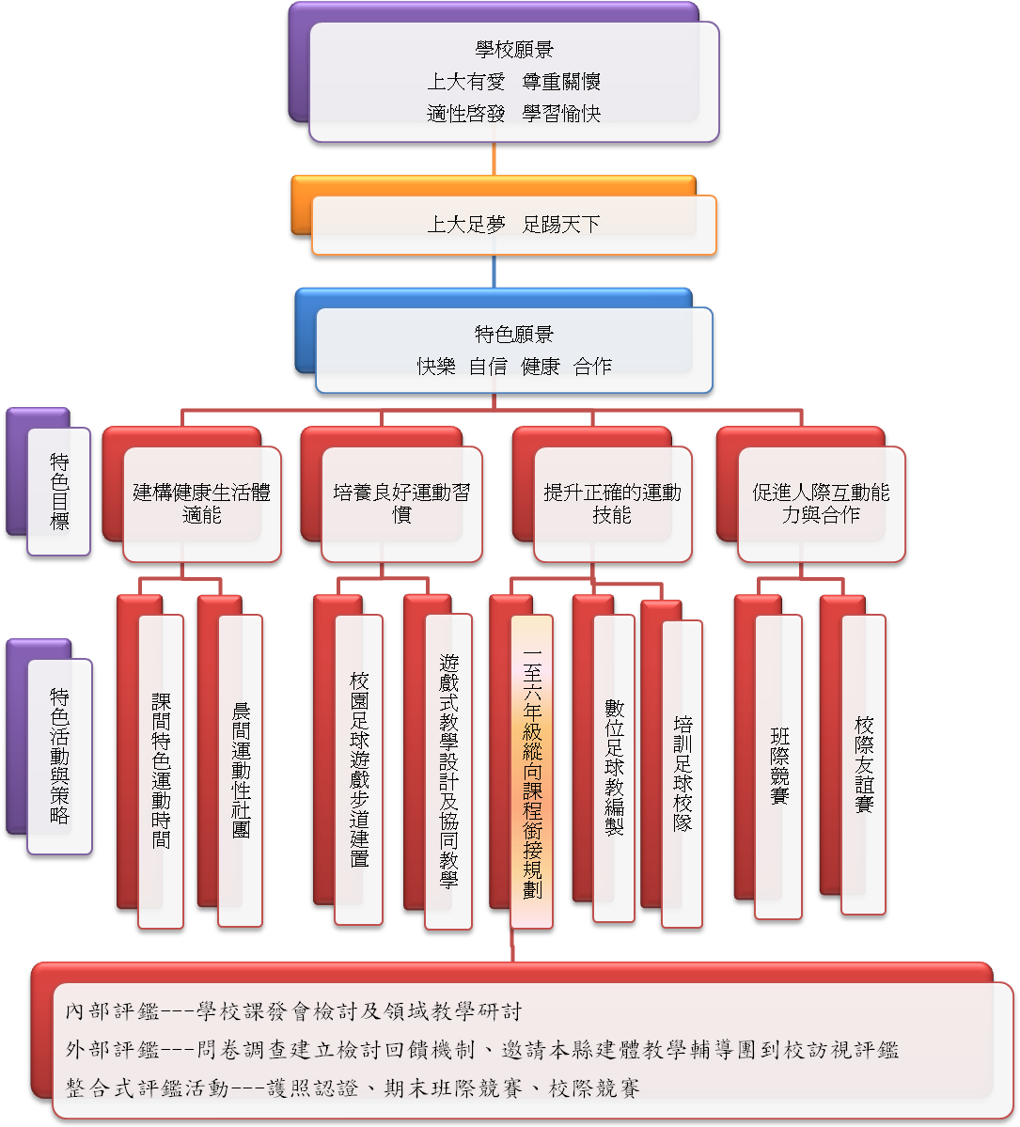



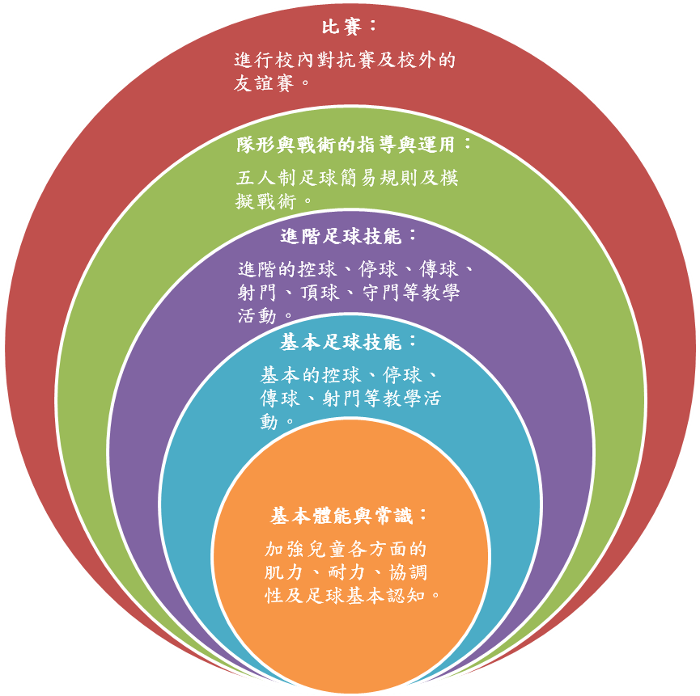

三、教材編輯與教學設計：
（一）以螺旋式課程設計，循序漸進培養足球運動技能及養成運動習慣。
（二）錄製足球熱身運動及基礎動作數位教材，以利交師教學支援及提供學
生自主學習。
（三）以遊戲式教學方法為主，設計適合學生身心發展之學習內容。
四、教師專業成長：
（一）辦理教師專業成長工作坊，提升教師足球教學技能。
（二）每學期進行教學觀摩，以提升教學技巧及班級經營。
（三）定期實施領域及年級學研究會，隨時修正及分享教學經驗。
五、評鑑與檢討：
（一）定期召開相關會議，舉辦教學觀摩、利用領域研究會鼓勵教師經驗分
享，檢視課程實施成效，必要時加以調整與改進。
（二）足球發展小組建立完整的進階制度。透過足球領域課程發展委員會之
決議，每生應逐年完成足球護照認證、參與班際足球競賽及課間足球
活動等學習活動，並檢據相關證明資料完成認證。
（三）利用領域會議與校務會議定期檢討實施成效，進行教學分享與活動規
畫，並提出改進方案，提升教育品質。
（四）利用問卷，建立檢討回饋機制並以圖表說明量化具體成效。
（五）藉由在地輔導團訪視及評鑑提出執行困難及建議，扎根校園推動運動
文化及支持環境。
伍、發展期程
一、短期：建置足球硬體設備
二、中期：提升足球體育教師專業能力與推動兒童足球相關系列活動
三、長期：充實足球軟硬體設施與e化設備、推動足球系列活動及教師創新教學研究
陸、預期目標
一、增進學生對足球運動的興趣及健康的人生觀。
二、增進學生對足球運動的技能及強化體魄，成為全國最優秀之足球團隊。
三、培養學生足球技能，普及足球運動，發展全民體育，擴展及於社區，樹立學校特色。
柒、經費來源
一、學校相關經費項下合理編列以協助特色之發展。
二、規畫完善專案，爭取政府經費，推展足球教育。
三、爭取民間企業、社區資源完善各項設施，以利生活運動的普及。
捌、本計畫陳校長核可後實施，修正時亦同。
玖、特殊教育實施原則：
一、身心障礙學生知能力指標參照各階段基本學習能力指標，採簡化、減量、
分解、替代與重整方式進行學習內容的調整。
二、資賦優異類學生之能力指標採加深與加廣的方式，再根據調整過後之指
標編選具挑戰性的教材。

年級吉祥物 | 一年級： | 二年級： | 三年級： |   四年級： | 五年級： | 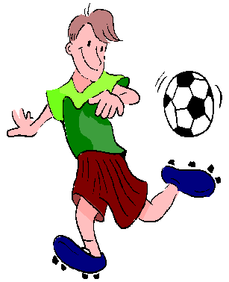六年級：
挑戰一 | 1.連續上下踩球40下 | 1.連續左右拉球100下 | 1.雙人球感練習---腳內側回傳(20下，失誤7次以內) | 1.雙人球感練習---胸口停球回傳(20下，失誤5次以內) | 1.大腿、腳內側挑球各6下 | 1.大腿、腳背挑球各8下
認證簽名
通過
日期
挑戰二 | 2.連續左右踩球40下 | 2.左右繞球50下 | 2.雙人球感練習---腳背回傳(20下，失誤7次以內) | 2.雙人球感練習---頭頂回傳(20下，失誤4次以內) | 2.用傳球方式打中標的物(10中6) | 2.角錐盤帶30秒(10個角錐筒，准許碰撞到4次)
認證簽名
通過日期
挑戰三 | 3.連續左右碰球40下 | 3.能夠熟練做出巴西操、巴傑操(可以2~3人一組) | 3.雙人球感練習---大腿停球回傳(20下，失誤7次以內) | 3.踢高遠球15M | 3.在6碼線上射門(10進6 PS.進球的過程必須凌空) | 3.雙人的球感練習每項(20下，失誤4次以內)
認證簽名
通過日期
挑戰四 | 4.雙人5公尺腳內側或腳背互傳（傳10次，只能失誤4次） | 4.雙人7公尺腳內側或腳背互傳（傳10次，只能失誤4次） | 4.角錐盤帶一分鐘(10個角錐筒，准許碰撞到4次) | 4.雙人10公尺腳內側互傳（傳20次，只能失誤4次） | 4.角錐盤帶45秒(10個角錐筒，准許碰撞到4次) | 4.雙人20公尺調球互傳（傳10次，只能失誤3次）
認證簽名
通過日期
上大國小足球闖關認證卡

